Material complementario de
Las divisiones estimando producto
Nombre |  |  | Nº de lista
Curso | Fecha | Objetivo
5° A- B- C | Semana del 29 de junio al 03 de julio | OA 4. Demostrar que comprenden la división con dividendos de tres dígitos y divisores de un dígito.  - Interpretando el resto  - resolviendo problemas rutinarios y no rutinarios que impliquen divisiones
Contenidos |  | Habilidades
Dividir con dividendos de tres dígitos |  | Resolver problemas, argumentar y comunicar

RECORDEMOS
LOS TÉRMINOS DE LA
DIVISIÓN

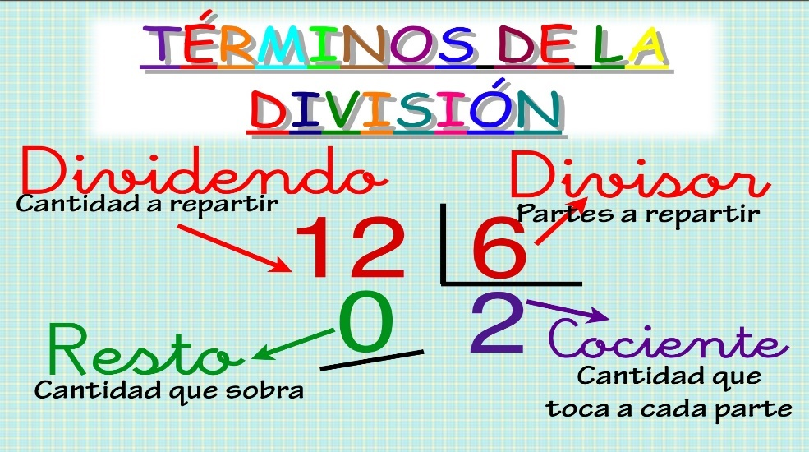

SI ENTENDÍ ESO, PERO NO ENTENDÍ
LO DE LAS DIVISIONES E
INTERPRETAR EL RESTO

te explicaré el concepto
mediante un problema
un ejemplo

Javiera está plantando flores en maceteros. Tiene 387 flores, pero caben 5 flores por macetero. ¿Cuántos maceteros necesita para plantar todas las flores?

PRIMER PASO: ORGANIZAR LOS DATOS

-387 flores
-5 flores por maceteros
SEGUNDO PASO:
387:5=77
2= resto

Entonces de acuerdo con la división realizada vimos que 77 serán los maceteros que utilizará Javiera para colocar 5 flores en cada uno de ellos
Pero hay un resto de 2, o sea nos quedaron 2 flores sueltas

TERCER PASO
Hay que volver a revisar la pregunta si te diste cuenta Javiera quiere plantar todas las flores y como ves la división nos salió con resto por lo cual los 77 maceteros no serán suficientes para plantar todas las flores
Por lo tanto, Javiera necesitará un macetero más para plantar las 2 flores restantes

CUARTO PASO
La respuesta completa: Javiera necesitará 78 maceteros para plantar todas las flores

